系統名稱:師大資工課程評價系統

第十組:陳陞凱、王樸、黃建勳、洪靖睿

目錄

第一章、 簡介 ........................................................................................ 1.1 需求概觀 ................................................................................... 1.2 範圍 ............................................................................................

第二章、 系統描述 ................................................................................ 2.1 系統架構圖 ............................................................................... 2.2 功能性需求 ............................................................................... 2.3 介面需求 ................................................................................... 2.4 操作介面與情境 ..........................................................................

第三章、 系統規格表 ..........................................................................

圖目錄

圖 1 系統架構圖 ..........................................................................

圖 2 後台主畫面 ................................

圖 3 系統介面需求 ......................................................................

圖 4 登入入口網站 ......................................................................

圖 5 後台-管理者使用情境 ............................................................

表目錄

表 1 系統介面需求明細表 ..........................................................

表 2 系統功能規格表 ................................................................

表 3 平台環境規格 ....................................................................

表 4 建置平台所需環境 ..............................................................

第一章、 簡介

以下將介紹計畫的需求概觀與使用者的範圍，在需求概觀中將敘述系統的需 求內容與情境介紹，在範圍中依序詳述各個使用者之間的相互連接之關係與功能 敘述。

1.1 需求概觀

目的:讓學生能夠在選課之前知道對於課程的資訊和評價，也能夠針對不同老師的上課風格以及評分標準去選擇，最後學生也能透過其他人對於該課堂的授課的難易度、給分的甜度、評分(滿意度)以及留言來選擇該堂課，透過分類評分的好壞，能夠區分出對老師上課的想法，也讓學生事先知道上這門課需要先知道的注意事項。學生也可以透過老師的評分去做課堂的篩選。希望能夠讓學生在授課前有充分的對於該堂課的瞭解，也透過歷史評價協助學生方便排課。

1.2 範圍

本系統針對兩種使用者，負責審核評價留言及系統的管理者、想知道該課程評價和資訊的使用者所列出其需求：

1. 管理者:

所使用的功能位於後台：

A.處理檢舉不當言論

B.網站的版面配置(使用者的說明及注意規範)

C.根據不當言論控管黑名單帳號

D.新增或刪減課程及教授資訊

E.登入後台

2. 使用者:

A.註冊 :

需要電子信箱，密碼、使用者名稱。

B.登入：

核對 信箱及密碼是否正確

C.查詢課程資訊

D.評分留言(和play商店類似)

E.收藏課程

F.檢舉不當言論

第二章、 系統描述

以下說明系統架構圖與其功能性需求與介面需求，在操作概念的部分將使用 情境的敘述導入說明，來配合功能需求與介面需求的說明。

2.1 系統架構圖 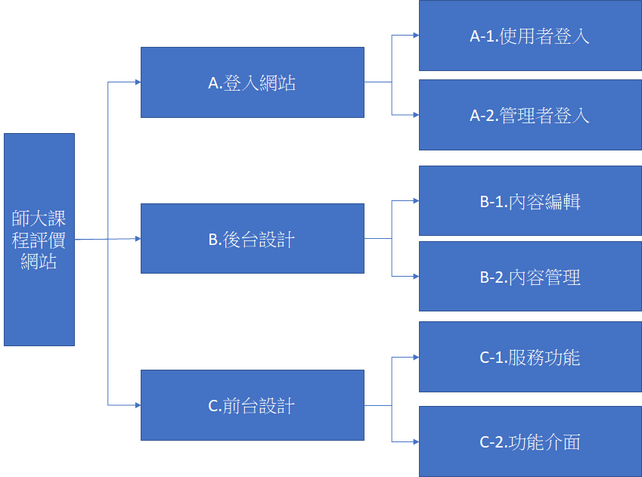

圖 1 系統架構圖

2.2 功能性需求

分成前台與後台，使用者使用前台進行操作，管理者使用後台進行管理。

2.3 介面需求

2.4 操作介面與情境